GMINNY OŚRODEK KULTURY   
W KORNOWACU

**zaprasza na zajęcia   
w** PRACOWNI PLASTYCZNEJ

**dla dzieci od 7 lat**



**Miejsce: GOK, Dom Kultury w Łańcach, ul. Strażacka 2**

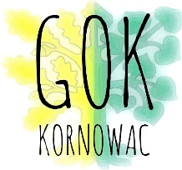**Pierwsze zajęcia: 6 października**

**godz. 15.30 – 17.00**

**Koszt: 10 zł/ m-c**

**Instruktor: Judyta Gabryś**